Благодаря технике **«Класс эквивалентности»** был сформирован слудущий тест-кейс, в котором вводятся числовые значения не превышаюшие установленные ограничения. Также здесь используется техника **«Анализ граничных значений».**

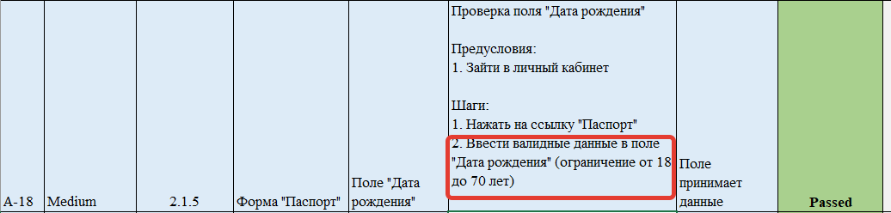

Три тест-кейса на проверку полей с вводом текстовых значений объеденены в один по **«Классу эквивалентности».**

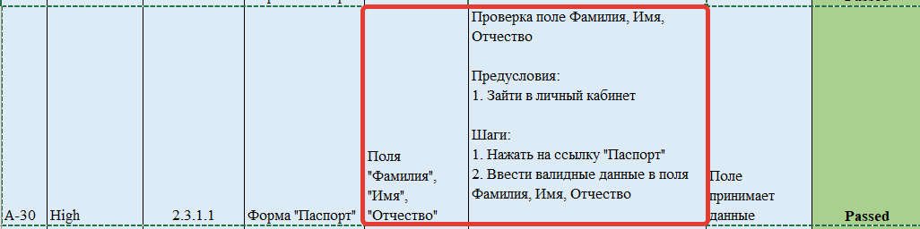

С помощью техники **«Класс эквивалентности»** объединяем следующие тест-кейсы в один (так как все выбранные поля должны принимать только числовые значения).

Было:









Стало:

|  |  |  |  |  |  |  |  |
| --- | --- | --- | --- | --- | --- | --- | --- |
| А-28 | Medium | 2.3.1.3.6 | Форма "Паспорт" | Поля «Серия», «Номер», «Код подразделения», «Снилс» | Проверка полей «Серия», «Номер», «Код подразделения», «Снилс»  Предусловия: 1. Зайти в личный кабинет  Шаги: 1. Нажать на ссылку "Паспорт" 2. Ввести валидные данные в поля «Серия», «Номер», «Код подразделения», «Снилс» | Поля принимают данные | **Passed** |

С помощью техники **«Причина/следствие»** был создан следующий тест-кейс (кнопка «Крестик» закрывет форму):

